Встреча главы управы раойна Теплый Стан с жителями состоится 2 июля
01.07.2024
02 июля в 18:30 состоится встреча с главой управы района Теплый Стан.
Приглашаем Вас принять участие по адресу:
ул. Теплый Стан, д. 7, к.2

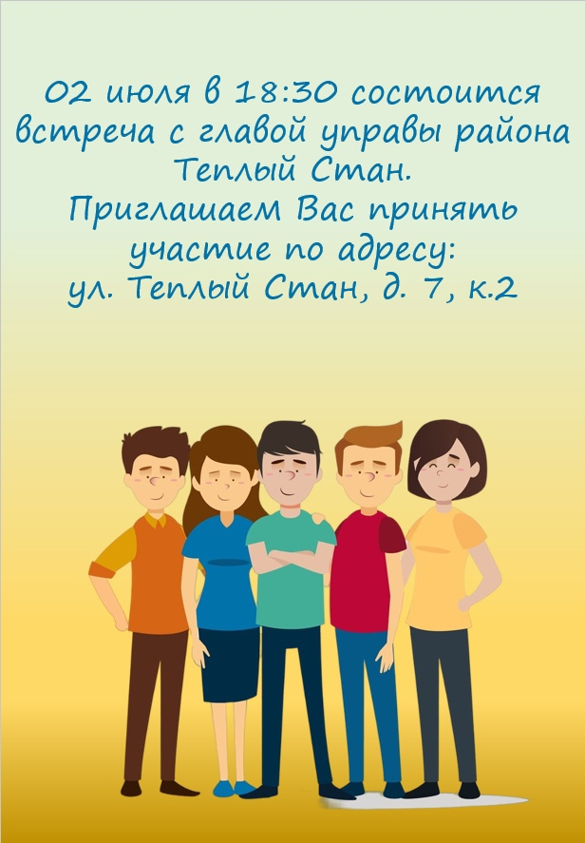

Адрес страницы: http://teplystan.mos.ru/social-services/detail/12455188.html
Управа района Теплый Стан города Москвы

